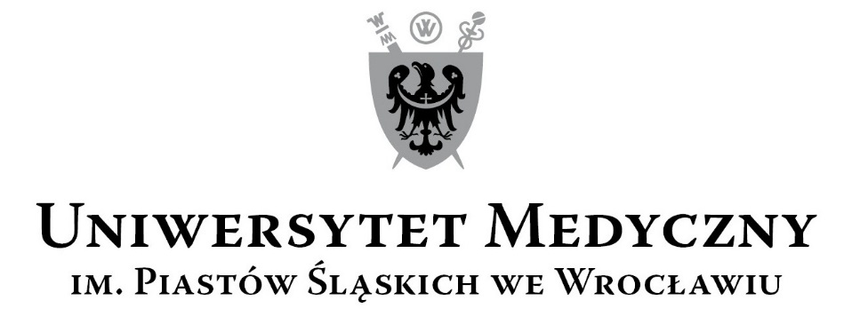
50-367 Wrocław, ul. Pasteura 1
Zespół ds. Zamówień Publicznych UMW
ul. Marcinkowskiego 2-6, 50-368 Wrocław
faks 71 / 784-00-45
e-mail: monika.komorowska@umed.wroc.pl
Wrocław, 20.11.2018 r.

Dotyczy postępowania o wartości netto nieprzekraczającej równowartości 30 000,00 euro na Przeprowadzenie dziesięciu jednodniowych szkoleń z zakresu stosowania Rozporządzenia Parlamentu Europejskiego i Rady (UE) 2016/679 z dnia 27 kwietnia 2016 r. (RODO) w uczelni dla pracowników Uniwersytetu Medycznego im. Piastów Śląskich we Wrocławiu.

Uniwersytet Medyczny we Wrocławiu dziękuje Wykonawcy za udział w ww. postępowaniu.

Informujemy o jego Wyniku.

Kryteriami oceny ofert były:

  - Cena przedmiotu zamówienia – 50 %.
  - Ocena koncepcji programowej seminarium (program szkolenia) – 50%.

    - Złożone oferty.

Ofertę złożyli następujący Wykonawcy, wymienieni w Tabeli nr 1:

Nr | Nazwa i adres firmy | Cena brutto PLN/punkty | Ocena koncepcji programowej seminarium (program szkolenia) /punkty | Łączna punktacja
1 | Proxymo Sp. z o.o.  ul. Królewska 65A/1  30-081 Kraków | 76 875,00  27,12 pkt. | 50,00 pkt. | 77,12 pkt.
2 | Jacek Wojciechowski LABKONSULTING  ul. Duńska 9  54-427 Wrocław | 41 697,00  50,00 pkt. | 35,00 pkt. | 85,00 pkt.

- Wybór najkorzystniejszej oferty.

Jako najkorzystniejszą wybrano ofertę Wykonawcy:

Jacek Wojciechowski LABKONSULTING
ul. Duńska 9
54-427 Wrocław

Wykonawca spełnia warunki udziału w postępowaniu i otrzymał najwyższą liczbę punktów na podstawie kryteriów oceny ofert, opisanych w nagłówku niniejszego pisma.

Kanclerz Uniwersytetu Medycznego we Wrocławiu

mgr Iwona Janus

